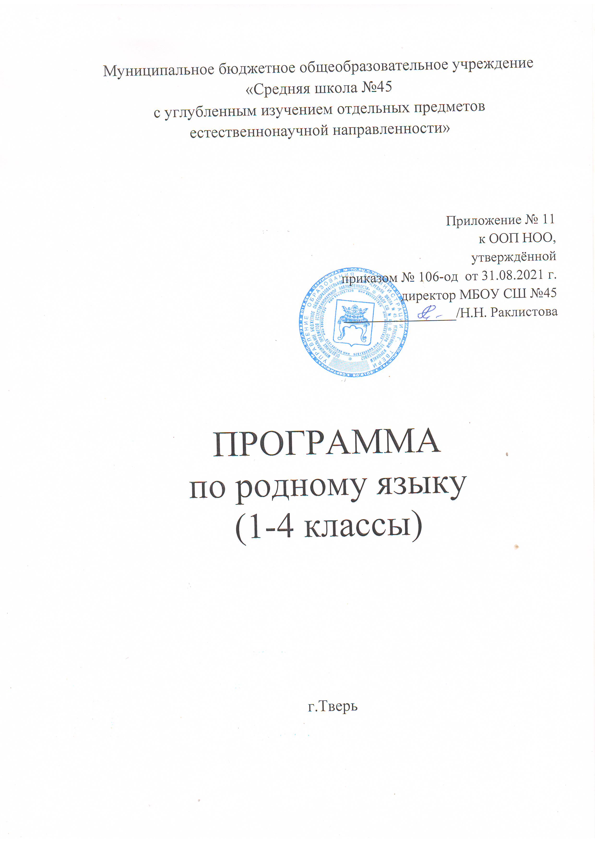

1. Планируемые результаты освоения учебного предмета
Изучение предмета «Русский родной язык» в 4-м классе должно обеспечивать достижение предметных результатов освоения курса в соответствии с требованиями Федерального государственного образовательного стандарта начального общего образования. Система планируемых результатов даёт представление о том, какими именно знаниями, умениями, навыками, а также личностными, познавательными, регулятивными и коммуникативными учебными действиями овладеют обучающиеся в ходе освоения содержания учебного предмета «Русский родной язык» в 4-м классе.
Предметные результаты изучения учебного предмета «Русский родной язык» на уровне начального общего образования ориентированы на применение знаний, умений и навыков в учебных ситуациях и реальных жизненных условиях.
В конце четвёртого года изучения курса русского родного языка в начальной школе обучающийсянаучится:
  - при реализации содержательной линии «Русский язык: прошлое инастоящее»:
распознавать слова с национально-культурным компонентом значения (лексика, связанная с особенностями мировосприятия и отношениями между людьми; с качествами и чувствами людей; родственными отношениями);
распознавать русские традиционные сказочные образы, эпитеты и сравнения в произведениях устного народного творчества и произведениях детской художественной литературы; осознавать уместность употребления эпитетов и сравнений в речи;
использовать словарные статьи учебного пособия для определения лексического значения слова;
понимать значение русских пословиц и поговорок, связанных с изученными темами;
понимать значение фразеологических оборотов, связанных с изученными темами; осознавать уместность их употребления в современных ситуациях речевого общения;
использовать собственный словарный запас для свободного выражения мыслей и чувств на родном языке адекватно ситуации и стилю общения;
  - при реализации содержательной линии «Язык в действии»: соотносить собственную и чужую речь с нормами современного русского литературного языка (в рамкахизученного);
соблюдать на письме и в устной речи нормы современного русского литературного языка (в рамках изученного);
произносить слова с правильным ударением (в рамках изученного); выбирать из нескольких возможных слов то слово, которое наиболее точно соответствует обозначаемому предмету или явлению реальной действительности;
проводить синонимические замены с учётом особенностей текста; заменять синонимическими конструкциями отдельные глаголы,
у которых нет формы 1-го лица единственного числа настоящего и будущего времени;
выявлять и исправлять в устной речи типичные грамматические ошибки, связанные с нарушением согласования имени существительного и имени прилагательного в числе, роде, падеже; с нарушением координации подлежащего и сказуемого в числе‚ роде (если сказуемое выражено глаголом в форме прошедшего времени); соблюдать изученные пунктуационные нормы при записи собственного текста;
пользоваться учебными толковыми словарями для определения лексического значения слова;
пользоваться орфографическим словарём для определения нормативного написания слов;
пользоваться учебным этимологическим словарём для уточнения происхожденияслова;
- при реализации содержательной линии «Секреты речи и текста»: различать этикетные формы обращения в официальной
и неофициальной речевойситуации;
владеть правилами корректного речевого поведения в ходе диалога;
использовать коммуникативные приёмы устного общения: убеждение, уговаривание, похвала, просьба, извинение, поздравление;
использовать в речи языковые средства для свободного выражения мыслей и чувств на родном языке адекватно ситуации общения;
владеть различными приёмами слушания научно-познавательных и художественных текстов об истории языка и о культуре русского народа;
анализировать информацию прочитанного и прослушанного текста: отделять главные факты от второстепенных, выделять наиболее существенные факты, устанавливать логическую связь между фактами; составлять план текста, не разделённого наабзацы;
пересказывать текст с изменением лица;
создавать тексты-повествования о посещении музеев, об участии в народных праздниках, об участии в мастер-классах, связанных с народными промыслами;
оценивать устные и письменные речевые высказывания с точки зрения точного, уместного и выразительного словоупотребления;
редактировать письменный текст с целью исправления речевых ошибок или с целью более точной передачи смысла; соотносить части прочитанного или прослушанного текста: устанавливать причинно-следственные отношения этих частей, логические связи между абзацами текста; приводить объяснения заголовка текста.

2. Содержание учебного предмета

Раздел 1. Русский язык: прошлое и настоящее (14 ч)
Слова, связанные с качествами и чувствами людей (например, добросердечный, доброжелательный, благодарный, бескорыстный); слова, связанные с обучением.
Слова, называющие родственные отношения (например, матушка, батюшка, братец, сестрица, мачеха, падчерица).
Пословицы, поговорки и фразеологизмы, возникновение которых связано с качествами, чувствами людей, с учением, с родственными отношениями, занятиями людей (например, от корки до корки; вся семья вместе, так и душа на месте и т. д.). Сравнение с пословицами и поговорками других народов. Сравнение фразеологизмов, имеющих в разных языках общий смысл, но различную образную форму.
Русские традиционные эпитеты: уточнение значений, наблюдение за использованием в произведениях фольклора и художественной литературы.
Лексика, заимствованная русским языком из языков народов России и мира. Русские слова в языках других народов.
Проектные задания. Откуда это слово появилось в русском языке? (Приобретение опыта поиска информации о происхождении слов.) Сравнение толкований слов в словаре В. И. Даля и современном толковом словаре. Русские слова в языках другихнародов.

Раздел 2. Язык в действии (6 ч)
Как правильно произносить слова (пропедевтическая работа по предупреждению ошибок в произношении слов в речи).
Трудные случаи образования формы 1-го лица единственного числа настоящего и будущего времени глаголов (на пропедевтическом уровне). Наблюдение за синонимией синтаксических конструкций на уровне

словосочетаний и предложений (на пропедевтическом уровне).
История возникновения и функции знаков препинания (в рамках изученного). Совершенствование навыков правильного пунктуационного оформления текста.

Раздел 3. Секреты речи и текста (12 ч)
Правила ведения диалога: корректные и некорректные вопросы. Особенности озаглавливания сообщения.
Составление плана текста, не разделённого на абзацы. Информационная переработка прослушанного или прочитанного текста: пересказ с изменениемлица.
Создание текста как результата собственной исследовательской деятельности.
Оценивание устных и письменных речевых высказываний с точки зрения точного, уместного и выразительного словоупотребления. Редактирование предложенных и собственных текстов с целью совершенствования их содержания и формы; сопоставление чернового и отредактированного текстов. Практический опыт использования учебных словарей в процессе редактирования текста.
Синонимия речевых формул (на практическом уровне).

3. Тематическое планирование с указанием количества часов, отводимых на освоение каждой темы
Тематическое планирование по родному (русскому) языку.
4 класс (3 четверть)
№ | Тема урока | Кол-во часов | Содержание
Русский зык: прошлое и настоящее
1 | Не стыдно не знать, стыдно не учиться. | 1 | Слова, связанные с обучением. Пословицы, поговорки и фразеологизмы, возникновение которых связано с учением
2 | Вся семья вместе, так и душа на месте Красна сказка складом, а песня – ладом | 1 | Слова, называющие родственные отношения (матушка, батюшка, братец, сестрица, мачеха, падчерица). Пословицы, поговорки и фразеологизмы, возникновение которых связано с качествами, чувствами людей, с родственными отношениями  Русские традиционные эпитеты: уточнение значений, наблюдение за использованием в произведениях фольклора и художественной литературы. Слова, связанные с качествами и чувствами людей (добросердечный, благодарный, доброжелательный, бескорыстный)
3 | Красное словцо не ложь  Язык языку весть подаёт | 1 | Пословицы, поговорки и фразеологизмы, возникновение которых связано с качествами, чувствами людей.  Лексика, заимствованная русским языком из языков народов России и мира. Русские слова в языках других народов
Язык в действии
4 | Трудно ли образовывать формы глагола? | 1 | Трудные случаи образования формы 1-го лица единственного числа настоящего и будущего времени глаголов (на пропедевтическом уровне)
5 | Можно ли об одном и том же сказать поразному? | 1 | Наблюдение за синонимией синтаксических конструкций на уровне словосочетаний и предложений (на пропедевтическом уровне)
6 | Как и когда появились знаки препинания?  Задаём вопросы в диалоге. |  | История возникновения и функции знаков препинания (в рамках изученного). Совершенствование навыков правильного пунктуационного оформления текста.  Правила ведения диалога: корректные и некорректные вопросы.
Секреты речи и текста
7 | Учимся передавать в заголовке тему и основную мысль текста.  Учимся составлять план текста. |  | Особенности озаглавливания текста.  Составление плана текста, не разделённого на абзацы.
8 | Учимся пересказывать текст. Учимся оценивать и редактировать тексты. |  | Информационная переработка прослушанного или прочитанного текста: пересказ с изменением лица, (на практическом уровне).  Оценивание устных и письменных речевых высказываний с точки зрения точного, уместного и выразительного словоупотребления. Редактирование предложенных и собственных текстов с целью совершенствования их содержания и формы; сопоставление чернового и отредактированного текстов. Практический опыт использования учебных словарей в процессе редактирования текста
9 | Представление результатов проектных заданий, выполненных при изучении разделов

